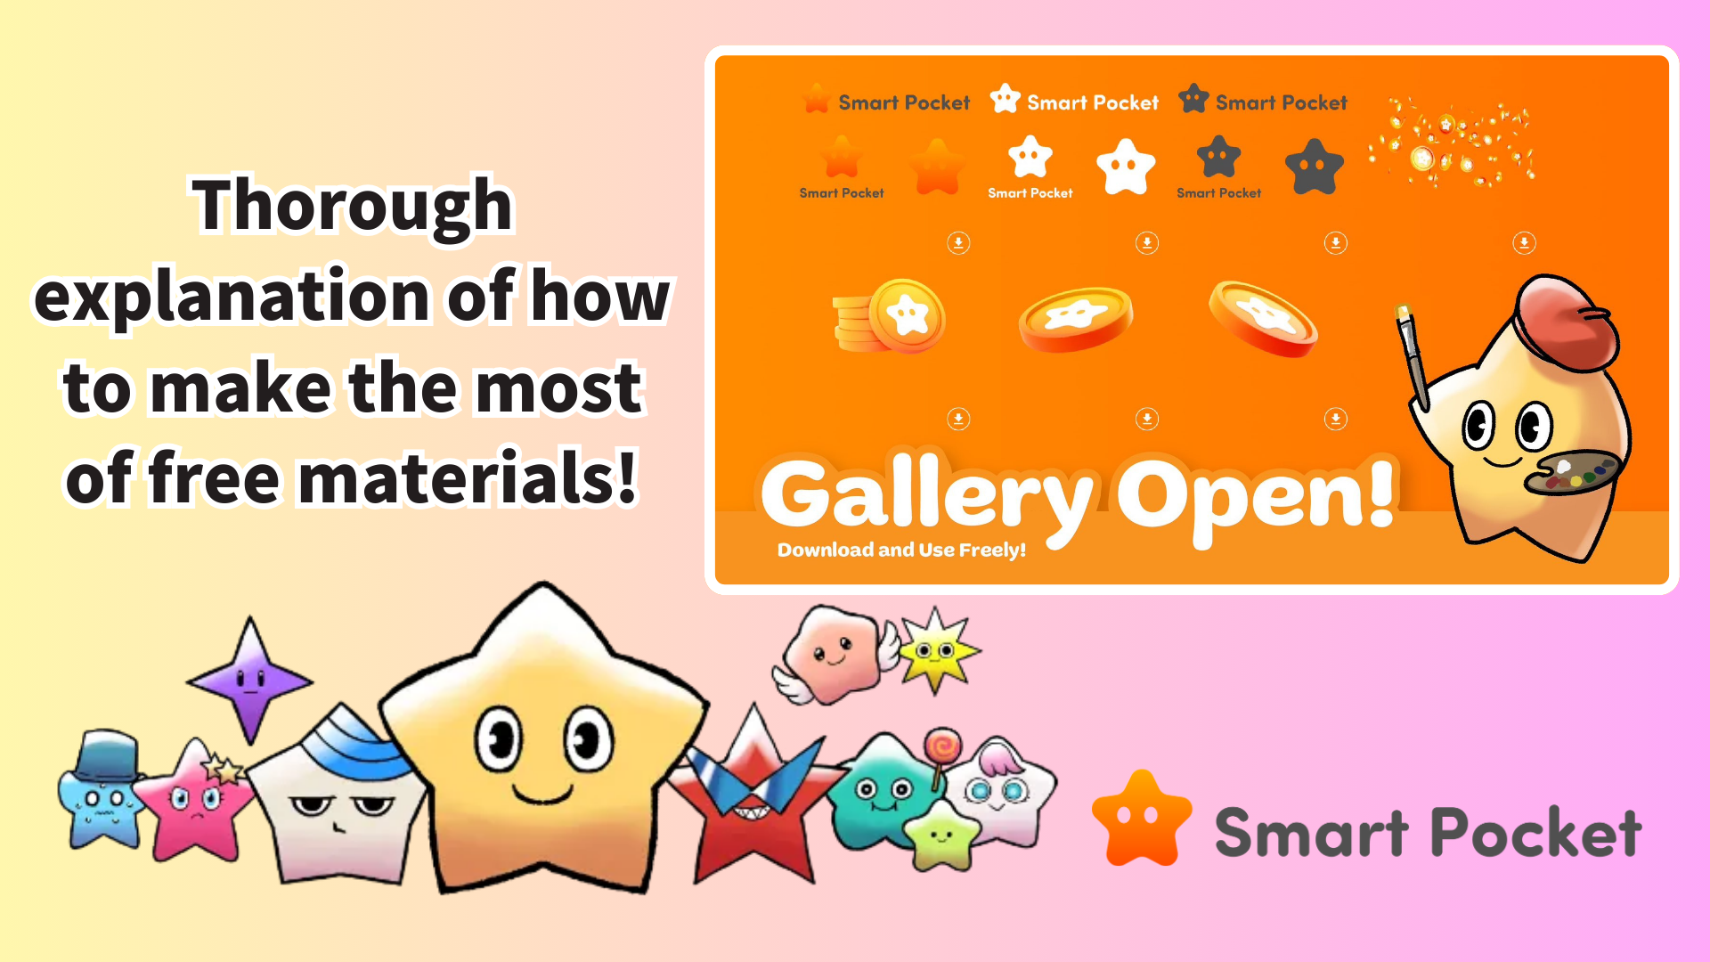

**Smart Pocket Gallery 사용 가이드**

**오늘은 SP Token 웹사이트에서 새로 오픈한 Smart Pocket Gallery를 소개합니다!  
  
이제 멋진 일러스트와 디자인 자료를 이용할 수 있습니다. 이 기회를 놓치지 마세요!  
https://x.com/smapocke/status/1872951496331149614**

**목차  
- Smart Pocket Gallery란 무엇인가요?  
- 다운로드 방법  
- 자료 활용 아이디어  
- 유의사항  
- 결론**

# Smart Pocket Gallery란 무엇인가요?

Smart Pocket Gallery는 SP Token 공식 웹사이트(https://sp-token.com/)에 새로 오픈한 갤러리입니다. 누구나 자유롭게 자료를 다운로드할 수 있는 새로운 시도입니다.  
  
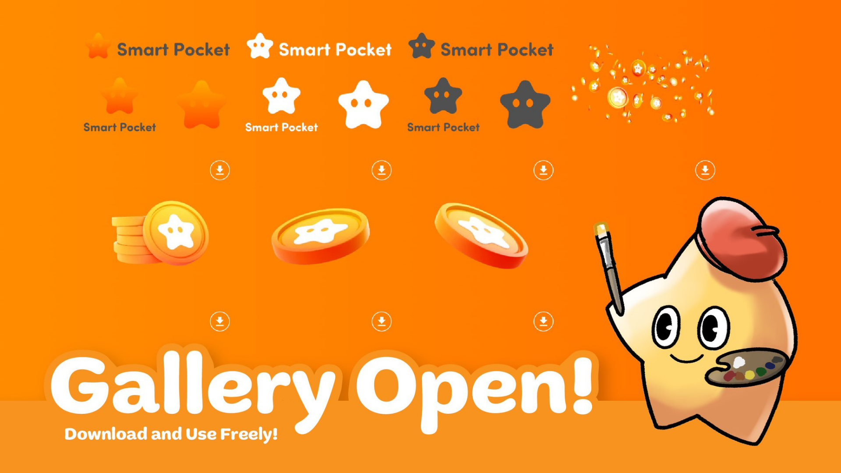

# 다운로드 방법

1. SP Token 공식 웹사이트(https://sp-token.com/)에 접속
2. 아래로 스크롤
3. 갤러리 섹션에서 원하는 자료 선택
4. 다운로드 버튼 클릭  
     
   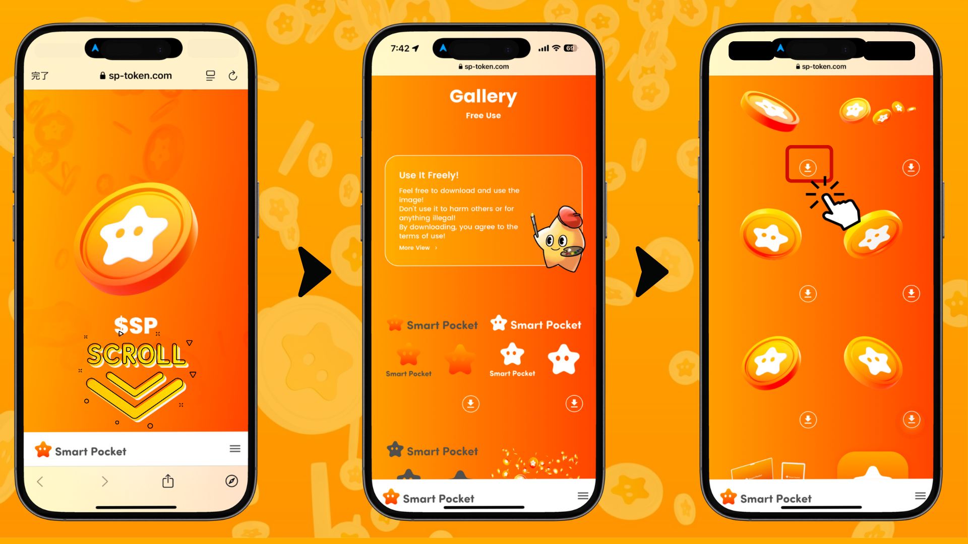

# 자료 활용 아이디어

* 프로필 이미지 및 배너 제작  
  - 개인 또는 커뮤니티 소셜 미디어 계정에서 사용 가능 (예: X(구 Twitter) 및 Discord의 아이콘이나 커버 이미지).
* 커뮤니티 공지용 헤더 이미지  
  - 온라인 커뮤니티의 알림 또는 업데이트에 활용.
* 이벤트 공지용 배너  
  - 무료 이벤트 또는 비영리 활동 홍보에 이상적.
* 블로그나 뉴스레터 개선  
  - 비상업적인 블로그나 이메일 배포용 기사에 매력적인 이미지로 활용.

이 자료들을 결합하거나 수정함으로써 활용 범위를 더욱 넓힐 수 있습니다.

# 유의사항

## 기본 규칙

* 자료를 비방이나 중상모략 목적으로 사용 금지.
* 자료를 불법 활동에 사용 금지.
* 자료의 재판매 또는 재배포 금지.

## 상업적 이용

* 자료를 단독 상품으로 상업화 금지.
* 사용 목적에 따라 이용 약관을 반드시 확인.

## 부적절한 사용 사례

* 로고를 자르지 말 것.
* 로고의 모양을 왜곡하지 말 것.
* 투명도를 변경하지 말 것.
* 다른 폰트를 사용해 로고를 재구성하지 말 것.
* 비공식 색상을 사용하지 말 것.
* 유사한 폰트로 작성된 텍스트의 일부로 로고를 사용하지 말 것.  
    
  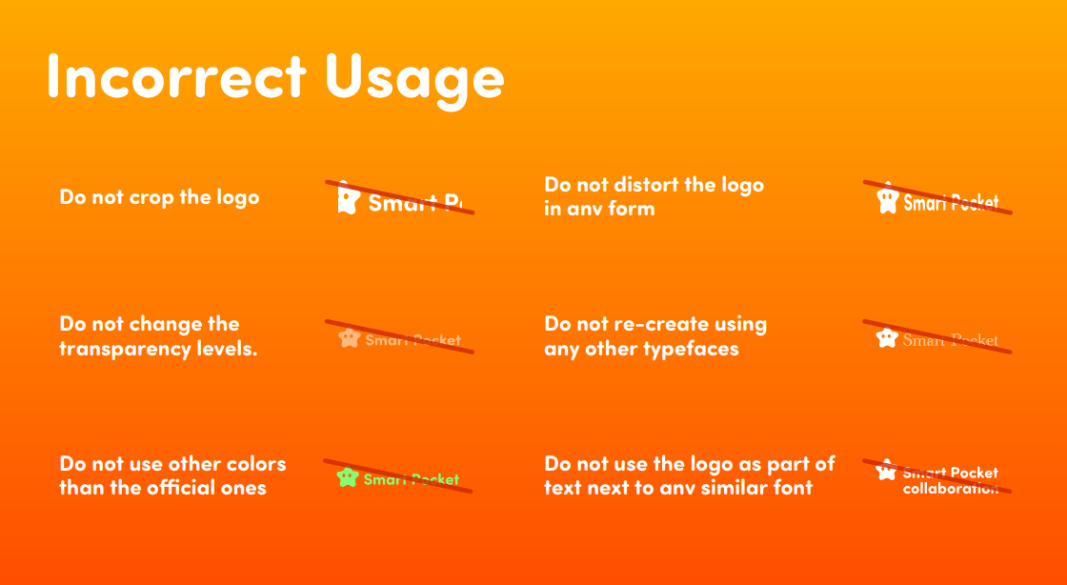

# 결론

Smart Pocket Gallery는 Web3 커뮤니티의 독특한 시도입니다. 이용 약관 내에서 자유롭게 사용할 수 있는 고품질 자료를 제공하는 것은 정말 놀랍습니다.  
  
이 자료를 활용하면 소셜 미디어 활동과 커뮤니티 상호작용이 더욱 즐겁고 매력적이 될 것입니다.  
  
모든 분들이 Smart Pocket Gallery 자료를 활용하여 창의적인 활동을 즐기시길 바랍니다!

📢 최신 정보 📢  
  
Smart Pocket 공식 웹사이트: https://smapocke.com/  
Smart Pocket 공식 Discord: https://discord.com/invite/smartpocket  
Smart Pocket 공식 X 계정: https://x.com/smapocke  
Pockemy 공식 X 계정: https://x.com/pockemys